Тема урока: «Получение и передача переменного электрического тока», 9 класс.

Цель: Сформировать у учащихся представление о переменном токе, особенностях его получения и передачи на расстояние.
Задачи:
Обучающая: закрепить основные понятия, познакомиться с устройством и принципом работы генератора и трансформатора;
Развивающая: уметь применять полученные знания о переменном токе в быту, технике, иметь представление об особенностях выработки и передачи электроэнергии;
Воспитательная: привить уважение к науке и людям, которые внесли большой вклад в развитие этой области науки; воспитывать у учащихся чувство требовательности к себе, дисциплинированность.
Высказывание:
Как наша прожила б планета,
Как люди жили бы на ней
Без теплоты, магнита, света
И электрических лучей?
Адам Мицкевич
ХОД УРОКА
1.Организационный момент (формулирование темы, задач и целей урока, психологическая подготовка учащихся к уроку).
Он всем несет тепло и свет
Щедрей его на свете нет!
К поселкам, селам, городам
Приходит он по проводам! (электрический ток)
Вы получили узловое понятие занятия (электрический ток)
Воспроизведение основных положений изученного на уроках материала:
1. Что такое электрическим ток?
2. Как можно получить электрический ток?
3. В чём заключается явление электромагнитной индукции?
4.Почему этот ток называется переменным?
2.Повторение пройденного материала. Формулировка темы урока
Демонстрация модели двигателя. Объяснение принципа работы двигателя и генератора. Электрические машины обратимы (объяснить, что это значит)
3.Объяснение нового материала. Составление блок-схемы
(познакомить с принципом составления блок-схемы)
  - Электрические станции.
Электрическая энергия обладает неоспоримым преимуществом перед всеми другими видами энергии. Её можно передавать по проводам на огромные расстояния со сравнительно малыми потерями и удобно распределять между потребителями. Главное же в том, что эту энергию с помощью достаточно простых устройств легко превратить в любые другие формы: механическую, внутреннюю, энергию света и т.д.
Переменный ток генерируется на электростанциях. Наводится переменная ЭДС, которая многократно и непрерывно меняет свою величину и направление. Основное устройство генератор – это машина, в которой ЭДС возникает в результате явления электромагнитной индукции.
( выступление учащихся: типы электрических станций – ТЭС, ГЭС, АЭС, Альтернативные)
3.2.Повышающий и понижающий трансформатор
Для этого используются трансформаторы. ( выступление ребят по устройству и принципу работы трансформатора)
Вывод: 1) K<1,если N₂>N₁ или U₂>U₁ –повышает U.
2) K>1, если N₂<N₁ или U₂<U₁ –понижает U.

3.3 Линии электропередач Переменный ток имеет преимущество перед постоянным: напряжение и силу тока можно в очень широких пределах преобразовывать, трансформировать почти без потерь энергии.
Закон Джоуля- Ленца Q= I²R t
Электрический ток нагревает провода линии электропередачи. При очень большой длине линии, передача энергии может стать экономически невыгодной. Снизить сопротивление линии весьма трудно. R= p*l \ s
Для сохранения передаваемой мощности нужно повысить напряжение в линии передачи.
Чем длиннее линия передачи, тем выгоднее использовать более высокое напряжение.
3.4.Потребители
Промышленные и бытовые
Действующее значение силы переменного тока равно силе постоянного тока, выделяющего в проводнике то же количество теплоты, что и переменный ток за то же время.

Коэффициент трансформации
4.Закрепление
Схема передачи электроэнергии по напряжению Проверка правильности заполнения блок- схемы
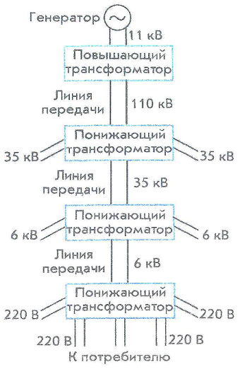

5.Ученые
Не возможны были бы такие процессы, если бы не русские ученые, внесшие свой вклад в развитие этой области физики: Павел Николаевич Яблочков, Александр Николаевич Лодыгин, Эмиль Христианович Ленц, Борис Семенович Якоби и Михаил Иосифович Доливо –Добровольский и другие.
(сообщения об ученых)
6.Подведение итогов. Самоанализ.
Передать всю электроэнергию без потерь не возможно. Но освоить учебный материал в ваших силах. Оцените свои знания. На каждом этапе блок-схемы отметьте % усвоения (максимум на блок 20%)
Я желаю Вам, чтобы полученные знания пригодились в жизни, а % усвоения знаний стремился к 100%
7. Домашнее задание
Параграф:42 составить блок- схему и занести ее в тетрадь

